- NAANS –
Pains plats indiens à base de pâte levée
Le naan est une feuille de pain, faite de farine de blé et cuite sur la paroi brûlante d'un four. C'est un pain de consommation courante dans plusieurs régions d'Asie centrale et d'Asie du Sud : Afghanistan, Iran, Pakistan, Ouzbékistan, Birmanie, Inde, Chine
INGREDIENTS pour 10 pièces
- 500 g de farine
- 125 g de yaourts nature
- 18 cl d'eau
- 7 g de levure de boulanger sèche
- 3 c. à s. d'huile
- 1 c. à c. de sucre
- 1 c. à c. de sel ou sel fin
PREPARATION
Étape 1 : Versez tous les ingrédients dans un robot. La pâte doit être lisse et ne plus coller aux parois du bol. Laissez la pâte doubler de volume dans un bol recouvert d'un torchon, de préférence dans un endroit chaud.

Étape 2 : Versez la pâte sur une surface farinée et détaillez 10 morceaux de pâte. Roulez la pâte entre vos mains pour former des boules.

Étape 3 : Sur une surface farinée, étalez les boules de pâte à l'aide d'un rouleau à pâtisserie.
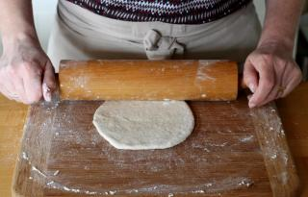

Étape 4 : Vous devez obtenir des cercles d'environ 18 cm de diamètre.

Étape 5 : Déposez les cercles de pâte au fur et à mesure sur une assiette,
en les séparant avec des cercles de papier cuisson.

Étape 6 : Faites chauffer une poêle à fond épais, afin qu'elle soit bien chaude.
Ajoutez un cercle de pâte, en vous servant du papier pour le transporter facilement.
Retirez le papier.

Étape 7 : Recouvrez la poêle d'un couvercle, afin d'enfermer la vapeur qui se dégage, c'est ce qui assure un bon résultat à la maison.

Étape 8 : Au bout de deux minutes, ou quand le naan est bien grillé, retournez-le.

Étape 9 : Faites-le cuire sur l'autre face, sans couvrir et pendant environ 2 minutes. Il doit être bien doré. Procédez de la même manière avec le reste des cercles.
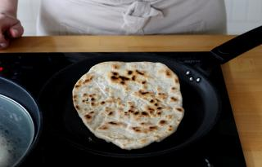

Étape 10 : C'est prêt.

